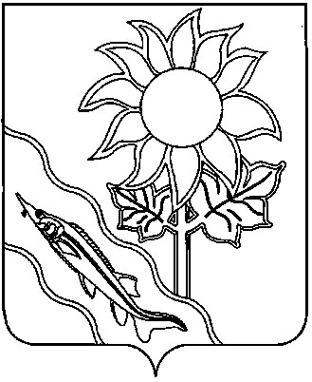
СОВЕТ МУНИЦИПАЛЬНОГО ОБРАЗОВАНИЯ ЕЙСКИЙ РАЙОН

РЕШЕНИЕ

от 26.06.2025 № 219

г. Ейск

О присвоении звания «Почетный гражданин Ейского района»

В соответствии с решением Совета муниципального образования Ейский район от 15 августа 2008 года № 145 «Об утверждении Положения о звании «Почетный гражданин Ейского района» с изменениями от 30 июня 2021 года Совет муниципального образования Ейский район р е ш и л:
- Присвоить звание «Почетный гражданин Ейского района» Зинченко Петру Федоровичу, уроженцу Кухаривка, тренеру-преподавателю муниципального казенного образовательного учреждения дополнительного образования Спортивная школа муниципального образования Ейский район.
- Отделу информатизации администрации муниципального образования Ейский район (Полупанов) опубликовать настоящее решение на официальном сайте муниципального образования Ейский район в информационно-телекоммуникационной сети «Интернет».
- Настоящее решение вступает в силу со дня подписания.

Глава муниципального образования
Ейский район Р.Ю. Бублик

Председатель Совета муниципального
образования Ейский район О.М.Вяткин

